Produktový tip Sinulan Duo forte
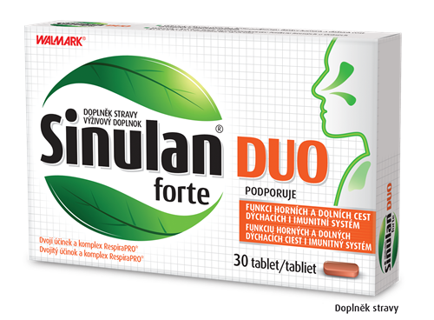
Dvojí síla z přírody pro zdraví dýchacích cest
Získejte podporu dýchacích cest a imunitního systému v jednom s přírodním doplňkem stravy Sinulan Duo Forte. Obsahuje RespiraPRO komplex, tedy unikátní kombinaci lichořeřišnice větší a křenu selského. Je obohacen o extrakty z verbeny a hořce žlutého. Díky extraktu z květu černého bezu přináší podporu pro horní i dolní dýchací cesty, divizna napomáhá zklidnit ústa, hrdlo a hlasivky i v případě dočasného chrapotu. Je vhodný pro dospělé a děti od 6 let. Podpořte dýchání a sílu vlastní obranyschopnosti těla přírodní cestou.
Doplněk stravy
Doporučená cena: 219 Kč
Více na www.sinulan.cz

